ӘОЖ 64.29.33

ТОҚЫМА КІЛЕМ БҰЙЫМДАРЫНЫҢ ЖАНУ ҮРДІСІН ЗЕРТТЕУ

¹М.Т.СИХИМБАЕВА*, ¹ Г.С.КЕНЖИБАЕВА, ²Р.ЭРДЕМ

(¹ҚЕАҚ «М. Әуезов атындағы Оңтүстік Қазақстан университеті», Қазақстан Республикасы, Шымкент қаласы, 160012, Тәуке хан даңғылы, 5,
²Акдениз университеті, Турция, Анталия қаласы)
Автор-коррсепонденттің электрондық поштасы: ailana_2000012@mail.ru

Қазіргі кезде синтетикалық кілем бұйымдары тұрмыстық жағдайда кең қолданыс тапқан, сонымен қатар техникалық сипаттамалар бойынша олар табиғидан біршама ерекшеленеді. Беріктігі жоғары, шіруге икемділігі жоқ, түстік гаммасы ауқымды және өзіндік құнының төменділігіне байланысты. Синтетикалық кілем бұйымдарының көпшілігі қасында тұрған заттар мен басқа да бұйымдардың тұтануына оттың жылдам жануына септігін тигізеді. Өрт көзін тудыратын сіріңке, темекі, қысқаша тұйықталу және абайсызда өрт туындау жағдайлары. Зерттеудің негізгі мақсаты ЖШС «Бал Текстиль» өндіретін синтетикалық тоқыма кілем бұйымдарының жану және тұтану әдістерін бағалау. Зерттеу нысаны: полимер талшықарының тұтануы, тоқыма материалдарының полипропилендік модифицирленген термоқышқылдық деструкция үдерісінің өрт қауіпсіздігі қасиеттеріне байланысты. ЖШС «Бал Текстиль» Heat Set жіптерінің әр түрлі тығыздығы мен түгінің ұзындығына қарай, синтетикалық кілем бұйымдарының жану үдерісін зерттеу жүргізілген болатын. Негізгі жүргізілген зерттеулердің нәтижесі бойынша кілемнің түгі биік болған сайын жану деңгейі де жоғары болады. Кілем жанған кезде ериді, ал түсі қара қоймалжың сұйықтық түрінде болады. ЖШС "Бал Текстиль" синтетикалық кілем бұйымдарына жүргізілген зерттеудің құндылығы олардың негізінде өндірілетін материалдардың жану (тұтану) деңгейін өңдеу талаптары мен өрт қауіпсіздігін төмендету арқылы оны тәжірибеде қолдану.

Кілттік сөздер: синтетикалық кілемдер, полипропилен, жану, тұтану, тоқыма материалдары.

ИССЛЕДОВАНИЕ ПРОЦЕССА ГОРЕНИЯ ТЕКСТИЛЬНЫХ КОВРОВЫХ ИЗДЕЛИЙ

¹М.Т. СИХИМБАЕВА*, ¹ Г.С. КЕНЖИБАЕВА, ² Р.ЭРДЕМ

(НАО «Южно-Казахстанский университет им. М. Ауэзова», Республика Казахстан, г. Шымкент, 160012, пр-к Тауке-хана, 5;
²Университет Акдениз, Турция, г.Анталия
Электронная почта автора корреспондента:ailana_2000012@mail.ru
В настоящее время синтетические ковровые изделия широко используются в быту, так как по техническим характеристикам они выгодно отличаются от натуральных. Это связано с их высокой прочностью, отсутствием склонности к гниению, широкой цветовой гаммой и относительно низкой себестоимостью. Однако, легкость, воспламенения и повышенная горючесть большинства синтетических ковровых изделий приводят к быстрому распространению огня по ним, воспламенению других изделий и предметов, находящихся поблизости. Источниками возгорания были спички, сигареты, неосторожное обращение с огнем, короткое замыкание. В связи с этим целью исследования является исследование процесса горения текстильных синтетических ковровых изделий ТОО «Бал Текстиль» с обоснованием наиболее рациональных методов оценки воспламеняемости и горючести. Предмет исследований: процессы термоокисли-тельной деструкции модифицированных полипропиленовых текстильных материалов и их взаимосвязь с пожароопасными свойствами, воспламеняемость волокнообразующих полимеров. Были проведены исследования процесса горения синтетических ковровых изделий ТОО «Бал Текстиль» с различной плотностью нитей Heat Set и длины ворса. На основании проведенных нами исследований были сделаны выводы, что чем выше ворс ковра, тем выше уровень горения. Ковры тают при воспламенении, а также имеют цвет в виде черной жидкости. Ценностью проведенного исследования является, что на их основе можно производить классификацию материалов по степени горючести (воспламеняемости) и разработать требования к синтетическим ковровым изделиям ТОО «Бал Текстиль» пониженной пожарной опасности с учетом их возможного применения на практике.

Ключевые слова: синтетические ковры, полипропилен, горение, воспламенение, текстильные материалы.

STUDY OF TEXTILE CARPET COMBUSTION PROCESS

¹M.T.SIKHIMBAYEVA*, ¹G.S.KENZHIBAYEVA, ²R.ERDEM

(¹NAO "M. Auezov South Kazakhstan University", Republic of Kazakhstan, Shymkent, 160012,Tauke Khan Ave., 5; ²Universiti Akdeniz Turkey, Antalya)
Corresponding author e-mail:ailana_2000012@mail.ru

Currently, synthetic carpet products are widely used in the home, as they compare favorably with natural ones in terms of technical characteristics. This is due to their high durability, lack of tendency to rot, wide range of colors and relatively low cost of production. However, the ease, ignition and increased flammability of most synthetic carpet products result in rapid spread of fire through them, igniting other products and objects in the vicinity. The sources of the fire were matches, cigarettes, careless handling of fire, and short circuits. In this regard, the purpose of the study is to investigate the combustion process of textile synthetic carpet products of "Bal Textile" LLP with justification of the most rational methods of flammability and combustibility assessment. Subject of research: processes of thermo-oxidative destruction of modified polypropylene textile materials and their relationship with fire hazard properties, flammability of fiber-forming polymers. The combustion process of synthetic carpet products of Bal Textile LLP with different Heat Set yarn densities and pile lengths were investigated. Based on the research we have done, it has been concluded that the higher the pile of the carpet, the higher the level of combustion. Carpets melt when ignited and are also colored as a black liquid. The value of the conducted research is that on their basis it is possible to classify materials by degree of combustibility (flammability) and to develop requirements for synthetic carpet products of LLP "Bal Textile" of reduced fire hazard taking into account their possible application in practice.

Keywords: synthetic carpets, polypropylene, combustion, ignition, textile materials.

Кіріспе
Полипропилен өндірісте маңызы бар, ең алғашқы синтетикалық стереореттегіш полимер [1], қазіргі уақытта техникалық мақсаттар үшін ең жылдам дамып келе жатқан талшық болып табылады, негізгі сипаттамаларына төмен құндылығымен қатар үзілу беріктігі жоғары, соңғы 10 жыл ішінде шамамен тұрақты өсімі 1 жылда 5 % құрады. 1999 жылы полиолефин талшықтарының әлемдік тұтынуы 5,5 миллион тоннадан асты және әлемдік синтетикалық талшықтар өндірісінің 18% құрады [3]. Полипропилен талшықтары киімде, жиһаз қаптамасында, еден жабындарында, гигиеналық медициналық, геотекстильде, автомобиль өнеркәсібінде, автомобиль тоқыма бұйымдарында, әртүрлі үй тоқыма бұйымдарында, тұсқағаздарда және т.б. кеңінен қолданылады [4]. Яғни, жеңіл және тоқыма өнеркәсібінде жоғары технологиялық прогрестің іске асуы синтетикалық талшықтардың пайда болуы болды.
Полипропилен талшықтарының тоқыма материалдарында қолданылуының себебін олардың төмен құны, жеңіл өңдеу қабілеті, төмен тығыздығы, жоғары беріктігі және тамаша химиялық төзімділігі ретінде қысқаша сипаттауға болады. Алайда, талшықтардың төмен полярлығы, ультракүлгін сәулеленуге төзімділігі және төмен термиялық тұрақтылығы сияқты кемшіліктері бар [5,6]. Екінші жағынан, полипропилен талшықтары шикізат ретінде пайдаланылатын кейбір арнайы тұтынудағы жоғары механикалық беріктігі, отқа төзімді, электр өткізгіштік (антистатикалық), ластануға қарсы қасиеттер (немесе өзін-өзі тазарту), ультракүлгін сәулеленуге төзімділік сияқты талшықтың қосымша қасиеттері қажет болуы мүмкін. Полипропилен тоқыма бұйымдарының қасиеттері мен функцияларын жақсартуға бағытталған әртүрлі зерттеулер әлі де жүргізілуде [7,8]. Дегенмен полипропилен талшықтары көптеген тамаша қасиеттерге ие, жоғары жанғыштық әлі де оның одан әрі қолданылуы мен дамуын шектейді [9,10]. Оның оттегінің шекті индексі (LOI) шамамен 18% құрайды [11]. Полипропилен жанған кезде ыдырау өнімдері де жанғыш болып табылады және балқытылған тамшылардың көп мөлшері пайда болады, бұл өрттің тез таралуына әкеледі [12-16]. Сондықтан, ЖШС "Bal Tekstil" синтетикалық кілем бұйымдарының негізге ала отырып ең тиімді әдістерін бағалау тұтану және жану процесінің мақсатын зерттеу болды.
Негізі кілем жамылғысы латекспен жабыстырылған екі қабаттан тұрады (оларды әдетте бастапқы және екінші негіздер деп атайды). Біріншісі қалың синтетикалық матадан (капролактамнан) жасалады, оған түктің талшықтары өріледі. Ары қарай оған латексті жағып, кейін екінші негізді қысады, түктің қатырылған орнын жабады және кілем жабындысынң теріс жағын түзеді. Екінші негіз ретінде қандайда бір серпімді синтетиканы немесе киізді, бірақ көбінесе табиғи немесе жасанды жұт қолданылады, көпіршіктенген немесе кесілген латекс пайдалануға да болады. Әдетте жасанды джут суға төзімді: ол ісінбейді, шірімейді, деформацияға ұшырамайды және шуымайды. Бір қабатты кілем жабындысының екі қабатты кілем жабындысынан айырмашылығы түктің мынадай маңызды сипаттамасын береді, ол серпімділігі, дыбыс пен жылу оқшаулағыштығы, тозуға төзімділік, отырғызуға және сырғанауға қарсылық жасайды [17].
Негізгі талшықтар болып күрделі химиялық зат пропилен болып табылады, мұнай қалдықтарын өңдеу арқылы түйіршік түрінде болады. Дайындау әдісіне байланысты полипропилен талшықтарын (жіп) дайындау үш түрде болуы мүмкін [18]:
- БЦФ – экструдер машинадан алынған бірінші талшық (түйіршіктерді майдалау үшін арналған машина). Ол термиялық өңдеуден өтпейді. Оны тек бобинаға орау арқылы созады. Мұндай талшықты арзан кілем жасау үшін пайдаланады. BCF жіптен жасалған кілемдердің қызмет ету мерзімі 3 жылдан 7 жылға дейін пайдалану қарқындылығына байланысты өзгеруі мүмкін. Хит-Сет - сыртқы түрі бойынша табиғи кілемдерге барынша жақындатылған синтетикалық кілемдерді жасау үшін пайдаланылады. Бұл талшықтан жасалған кілемдер жүнге өте ұқсас. BCF Жіпті алу үшін термиялық өңдеуден өткізеді, созады және өз осінің айналасына бұрайды. Қаншалықты иіру көп болса, талшық соншалықты сапалы болады, демек кілем соншалықты қымбат болады. Хит Сет талшығын BCF талшығымен салыстыратын болсақ пайдалану уақты біршама ұзағырақ болады. Хит-Сет полипропилен талшығынан жасалған кілем оны пайдалану қарқындылығына байланысты 5 жылдан 10 жылға дейін қызмет етеді. Фризе - Хит-сет талшықтарын одан әрі өңдеудің нәтижесі. Ол үшін екі Хит Сет жіптері иіріп, одан кейін оларға Z және S пішінді бұйымдар түрін береді және алынған талшықты өте жоғары ылғалдылық пен температура жағдайында өңдейді. Екі иірілген жіпке механика-термиялық өңдеу беріп талшықты жүнге ұқсатады, ал иірім жіптің өзі «бұйра» қасиетке ие болады. Фризе талшығының диаметірі біршама қалыңдау, Хит Сет талшығына қарағанда және серпімділігі біршама жоғары түстерді араластыру арқылы біршама қанық түс аламыз.
Синтетикалық кілемдердің 90% полипропилен талшықтарынан алынады.
“Bal Tekstil” фабрикасында кілемдер полиэстер, полипропилен мен аралас синтетикалық жіптерден алынады. Кілемдердің барлық түрінің негізі табиғи джут пен мақтадан тұрады. Кілем өндірісінде қолданылатын барлық материалдардың ішінен қолжетімді полипропилен талшығы ең арзан. Heatset және Frieseoni бұйымдарынан жасалған, кілемдердің сыртқы көрінісі мен сапасы қолданылатын жіптің түріне байланысты .
Молекуланың құрылымы өте тығыз және өндірушілер сұйық балқымаға бояғыштар мен қажетті сіңіргіштерді енгізеді, соның арқасында кілемдер өз түсін өзгертпейді және пайдалану процесінде техникалық көрсеткіштерін жоғалтпайды. Полипропилен бастапқы кезде статикалық электр қуатының жиналуын болдырмайтын жалғыз материал болып табылады, бұл оны антистатикпен өңдемеуге және ұйымдастыру техникасы көп жерлерде пайдалануға мүмкіндік береді (бірақ талшықтың ластануына байланысты бұл қасиетті жоғалтады). Полипропилен жабындарын күтіп-баптау оңай: оларды құрамында хлор мен еріткіштер (бензин, уайтспирит) жоқ әртүрлі жуғыш құралдармен тазалауға болады, олар ылғалды мүлдем сіңірмейді және кір олардың құрылымына кірмейді.
Полиэфирлік талшықтың барлық синтетикалық талшықтар арасында ең көп өндірілетін болып келеді. Полиэстер негізін түзетін атақты кілем маркалары тревира, тергаль, диолен, дакрон.Полиэстер талшықтары жоғары беріктікке ие, формасын жақсы ұстайды, аз өзгереді, жарық әсеріне төзімді, микроорганизмдермен зақымданбайды, жеткілікті жұмсақ және икемді. Гигроскоптылығы төмен, яғни ылғалды сіңірмейді.
Синтетикалық иірім жіптерді өндіру бірнеше кезеңдерден тұрады: полимеризация, экструзия, созу, текстуралау [19]. Синтетикалық иірім жіптерді өндіру полимерлеу және бұрау процестерін пайдалана отырып жүргізіледі, бұл ретте балқымаларды айналдыруды жиі пайдаланады. Алдын синтетикалық полимерлерге түйіршік формасын береді, құрамында УФ-тұрақтандырғыштары бар, жылтырлықты басатын реагенттер және басқа да қоспалары бар. Бастапқы заттар алдымен автоклавқа салынады, үлкен қысымды алып арба сияқты. Мұнда талшық өндірісінде алғашқы технологиялық операция жүргізіледі - полимерлеу. Ерітіндідегі ингредиенттің молекулалары қосылып, сызықтық полимер деп аталатын алып тізбекті құрайды. Келесі технологиялық операция – экструзия деп аталады. Балқытылған полимерді спинарет деп аталатын торлар арқылы айдайды. Спинареттің микроскопиялық саңылауларының мөлшері мен пішіні талшықтың көлденең қимасының пішіні мен мөлшерін анықтайды. Талшықтың көлденең қимасының пішіні түктің әсемдігін, балшыққа төзімділігін және балшықтың көрінбейтіндігін анықтайды. Спинареттен кейін балқытылған полимерді қатты жіптер пайда болғанға дейін ауамен немесе сумен салқындатады. Бұл кезеңде талшық (штапель) және филаментті жіп (BCF) сияқты екі өнім шығады. Бұл өнімдерді түрлі кілемдерге пайдаланады. Штапельді дайындау кезінде талшықтардың көп саны жгутқа қосылады. Филаментті жіп үшін талшықтардың аз саны жіпке біріктіріледі, ол бір процесте дайын иірімжіпке айналады. Талшықтар қосылғаннан кейін олар үшінші операцияға - ұзындыққа дайын.
Дайын иірімжіпке жабын салынады, әдетте, бұл төмен шоғырланған сулы ерітінді немесе табиғи немесе синтетикалық майлардың эмульсиясы. Бұл иірімжіпті одан әрі өндіруді жеңілдету үшін жасалады (атап айтқанда, электростатикалық қасиеттерді төмендету және үйкеліс). Жіптер бобиналарға салынар алдында оларды созады, бұл ретте полимердің молекулалық құрылымы реттеледі (ол неғұрлым сызықты болады, демек жіптер мықты және берік болады).

Текстуралау - кілем талшықтары өндірісіндегі төртінші және соңғы операция. Бұл үдерістің мақсаты оған серпімділік беру болып табылады. Бұл иірімді бояуға өте жақсы дайындайды. Талшықтар өзінің пішімін жоғары температурада жасайды. Антистатикалық талшықтарды, фирменный талшықтарға қосу арқылы заряд деңгейін төмендетуге мүмкіндік береді, адам денсаулығы мен кеңсе қондырғыларына қауіпсіз етеді.
Иірім жіп екі немесе одан да көп (бір немесе бірнеше түстерден) біршама қалың иірілген түрде қолданлады. Бұл өндірушіге арнайы техникалық немесе эстетикалық нәтижеге жеткізуге мүмкіндік береді. Иірім жіптің тарқатылып кетпеуі үшін арнайы жылумен өңдеу жүргізіледі. Кілемнің әр түрлі стильіне қарай әр түрлі технологияны қолданылады. Мысалы, 'саксони' стильі термотұрақтылықты қажет етеді, ілгек түгі мен велюр айырмашылығы олар оны қажет етпейді.
Негізінен, қыздырылған иірімжіпті алу үшін екі түрлі жүйе пайдаланылады. Бірінші жағдайда иірімжіп алдымен ыстық бумен өңделеді, содан кейін белгілі бір температурада және қысымда иірімжіптің көлемі белгіленеді. Басқа тәсілмен иірімжіп құрғақ қыздырылады, алайда бұл жағдайда қатты бояғыштармен бояу проблемалары туындайды. Тоқыма материалдары өте өрт қаупі бар: дәстүрлі түрде пайдаланылатын және ірі тонналық шығарылатын материалдардың көпшілігі жеңіл тұтанғыштығымен және жалынның жоғары таралу жылдамдығымен, сондай-ақ жану өнімдерінің таксикалығымен сипатталады. Сондықтан кілем бұйымдарының өрт қауіптілігін төмендету проблемасы, өрттің таралу қауіптілігі мен жылдамдығын болжау мүмкіндігі маңызды ғылыми және практикалық міндеттердің бірі болып табылады.
Тоқыма өнеркәсібі кәсіпорындарындағы өрттің ерекшелігі оттың тез таралуы, түтіннің жоғары түсуі және жанып жатқан үй-жайлардың ішіндегі температураның өсуі болып табылады. Бұған кілем түктерінің, органикалық шаң-тозаңның, шикізаттың ұсақ талшықтарының, ғимараттардың жабдықтары мен құрылымдарының болуы есебінен өндірістік үй-жайлардың үлкен жанғыш тиелуі ықпал етеді, бұл кілем бұйымдарын өндіруде және қоймада сақтауда белгілі бір проблемалар туғызады. Қолда бар әдеби деректер негізінде [20] тоқыма материалдарының оттан қорғайтын қасиеттерін бағалау және зерделеу бірнеше әдістермен жүзеге асырылады: 1) жалынның тұтануын және таралу жылдамдығын айқындау; 2) оттегі индексін анықтаумен; 3) колориметрлік анықтамамен; 4) жоғары температурада тоқыма материалдарында өтетін процестерді зерттеуге; 5) жану кезінде материалдармен бөлінетін түтін мен уытты газдарды талдаумен; 6) арнайы мақсаттағы тоқыма материалдарының оттан және термоқорғағыш қасиеттерін анықтау. Отпен жұмыс істеу кезінде табиғи материалдар адамды жақсы қорғайды, полиэстер немесе қоспасы бар материалдарға қарағанда олар дереу еріп, денені күйдіреді [21-22].
Зерттеу материалдары мен әдістері
Зерттеу жүргізу үшін әр түрлі тығыздықтағы синтетикалық кілемдердің үлгілері алынған болатын, ол Heat Set атаулы синтетикалық жіптерінен дайындалады. Бұл үлгілер МЕСТ талаптары бойынша әзірленді Мемлекетаралық стандарт МЕСТ 32088 -2013 «Кілем бұйымдарының төсеніштері мен еден жапқыштар. Жанғыштық. Анықтау әдісі мен жіктелуі» тоқыма материалдары бойынша зерттеу жүргізілді [23]. Жылдам тұтанатын кілем төсемелерінің классификациялық топтамасы бойынша (уротропин таблеткасы) төмен қуатты тұтану көзінің әсерінен көлденең күйде кілем төсемдерінің беттік тұтану сипаттамасының эксперименттік негізгі әдісемен анықталады.
Кілем төсемелерінің тұтанғыштығын анықтау үшін «Таблетка» қондырғысы қолданылады. Әр түрлі тығыздықтағы синтетикалық кілем сынамасын әр қайсысын үш дана етіп квадрат формада (230 ± 3) мм өлшеммен қырқып алып жасалды. Зерттеу 10°С—30°С бөлме температурасында жүргізілді салыстырмалы ауа ылғалдылығы 20 %—65 %.
Кілем төсеме сынамасын кондиционерлеуден кейін сынақ камерасының түбіне көлденең күйінде ортасына бетін жоғары қаратып орналастырады. Егер сынаманың түгі болса, онда оны тік бағытта тарап орналастырамыз.
Сынамаға метал пластинаны орналастырып, оның шетін жан жағына қарап түзетеміз.
Уротропин таблеткасын сынаманың центірі арқылы тегіс бетіне орналастырып, таблетканың бетін жанып тұрған сіріңкемен тұтатып сынаманың бетіне тиіспей жағамыз. Таблетка тұтанып жанған соң секундомерді қосып сынақ аяқталғанға дейін сорғыш шкафты жауып қоямыз. Сынаманы жүргізу үдерісі кезінде келесі көрсеткіштерді бекітеміз: сынаманың өздігінен (түтеу) жануы, максималды жану, с, тутанып жану,с.
Нәтижелер және оларды талқылау
1 суретте тоқыма кілем үлгілерінің 30 с бастапқы жануы көрсетілген. Нәтижелерді сараптау арқылы, алынған үлгілердің зақымданған көлемін 1 суретте көруімізге болады. Кілем үлгісінің 30 с уақыт аралығында тұтатып жанғаны көрсетілген. Бұл кілем үлгілернің түгі мен синтетикалық иірім жіптің тығыздығына байланысты лаулап жанады. LANSET 10 мм, Hit Set, 1600 DTEX синтетикалық жіптерінен (1 сур. а) тоқылған кілемді жандырғанда лаулап жанады. LANSET 10 мм, Hit Set, 1800 DTEX синтетикалық жіптерінен кілем үлгілерін өртеген кезде баяу тұтанып барып, лаулап жанады (1 сур. б). LANSET 22 мм, Hit Set, 2000 DTEX синтетикалық жіптерінен кілем үлгілерін жандырғанда өте нашар тұтанады (1 сур. в). Бұл кілем үлгілері синтетикалық жіптердің тығыздығы жоғары болғандықтан баяу түрде жанады.

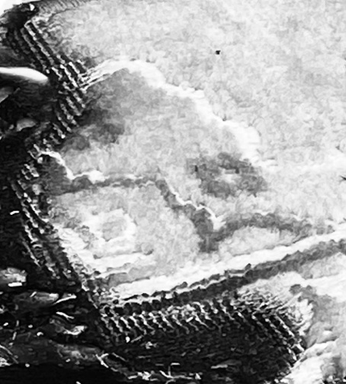 | 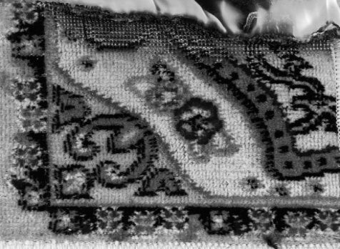 | 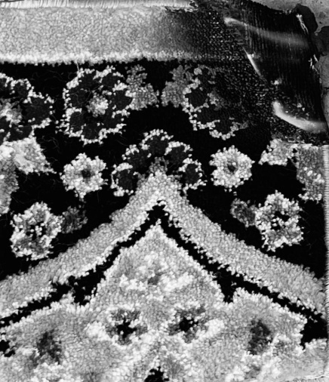
а б в
а- LANSET 10 мм, Hit Set, 1600 DTEX, б- LANSET 10 мм, Hit Set, 1800 DTEX, в- LANSET 22 мм, Hit Set, 2000 DTEX

Сурет 1- Тоқыма кілем үлгілерінің 30 с бастапқы жануы

Шығарылған нәтижелерді салыстыру арқылы тоқыма кілемдерінің үлгісіне сәйкес жалынның әсері арқылы толық жанып бітіп жатқан кілем үлгілерін көруге болады (сур.2). Әр кілем үлгісінің жану уақыты әр түрлі. LANSET 10 мм, Hit Set, 1600 DTEX кілем үлгісі (сур.2 а) - 15 мин 16с толық жанды, LANSET 10 мм, Hit Set, 1800 DTEX кілем үлгісі (сур. 2 б) -16 мин 30 с толық жанды, ал LANSET 22 мм, Hit Set, 2000 DTEX кілем үлгісі (сур.2 в) -39 мин 30 с толық жанды. Әр кілем үгісі және синтетикалық иірім жібінің номері мен тығыздығында айырмашылығы бар. Соған қарай жану деңгейі де әр түрлі болып келеді.

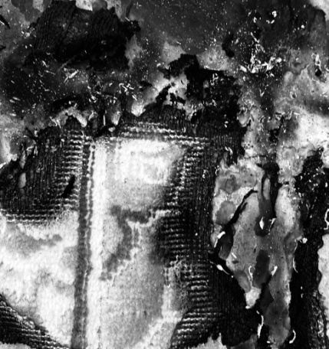  а | 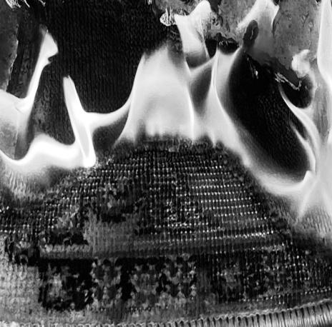  б | 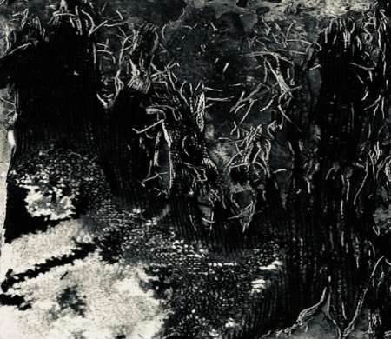  в
а- LANSET 10 мм, Hit Set, 1600 DTEX-15 мин 16 с, б- LANSET 10 мм, Hit Set, 1800 DTEX-16 мин 30 с, в- LANSET 22 мм, Hit Set,2000 DTEX-39 мин 30 с.

Сурет 2-Тоқыма кілем үлгілерінің толық жануы
Зерттеу бойынша 1 кестеде тоқыма кілем үлгілерінің жану үрдісінің зерттеу нәтижелері көрсетілген. Нәтижелер бойынша өртеу үрдісінің жану, максималды жану, тұтанып өшу денгейі қарастырылған, бұл жерде LANSET 10 мм, Hit Set, 1600 DTEX тығыздығы аз болғандықтан орташа бастапқы жану уақытысы 12 с, орташа максималды жануы 17с , орташа тұтанып өшуі – 21 с. Ал LANSET 10 мм, Hit Set, 1800 DTEX, LANSET 22 мм, орташа бастапқы жану уақытысы 12 с, орташа максималды жануы 41 с, орташа тұтанып өшуі - 1 минутқа созылған. Hit Set, 2000 DTEX орташа бастапқы жану уақытысы 16 с, орташа максималды жануы 53 с, орташа тұтанып өшуі- 3 мин минутқа созылған. Үш кілем үлгілерін салыстырғанда ең ұзақ жанғаны LANSET 22 мм, Hit Set, 2000 DTEX болып табылды.

Кесте 1-Тоқыма кілем үлгілерінің жану үрдісінің зерттеу нәтижелер

№ | Кілем бұйымының атауы | Өнімнің тығыздығы | Физ.сипаттамасы |  | Жану |  | Максималды жану |  | Тұтанып өшу
№ | Кілем бұйымының атауы | Өнімнің тығыздығы | Құрамы | Сал  мағы | Уақыт, с | Температура ,ºС | Уақыт, с | Температура, ºС | Уақыт,с | Температура, ºС
1 | LANSET 10 мм Hit Set  1600 DTEX | 288000 поинт/м² | Мақта жіп | 0,253 | 10 | 40 | 15 | 85 | 20 | 60
1 | LANSET 10 мм Hit Set  1600 DTEX | 288000 поинт/м² | Полиэстер жіп | 0,063
1 | LANSET 10 мм Hit Set  1600 DTEX | 288000 поинт/м² | Полиэстер жіп | 0,058 | 12 | 41 | 18 | 87 | 21 | 63
1 | LANSET 10 мм Hit Set  1600 DTEX | 288000 поинт/м² | Латекс | 0,100
1 | LANSET 10 мм Hit Set  1600 DTEX | 288000 поинт/м² | Мақта жіп | 0,253 | 13 | 41 | 19 | 86 | 22 | 61
1 | LANSET 10 мм Hit Set  1600 DTEX | 288000 поинт/м² | Полиэстер жіп | 0,063
2 | LANSET 10 мм  HitSet  1800 DTEX | 192000 поинт/м² | Мақта жіп | 0,239 | 13 | 43 | 40 | 150 | 60 | 45
2 | LANSET 10 мм  HitSet  1800 DTEX | 192000 поинт/м² | Полиэстер жіп | 0,085
2 | LANSET 10 мм  HitSet  1800 DTEX | 192000 поинт/м² | Полиэстер жіп (негізгі жіп) | 0,058 | 10 | 45 | 41 | 152 | 80 | 60
2 | LANSET 10 мм  HitSet  1800 DTEX | 192000 поинт/м² | Латекс | 0,100
2 | LANSET 10 мм  HitSet  1800 DTEX | 192000 поинт/м² | Полиэстер жіп | 0,126 | 14 | 47 | 43 | 151 | 72 | 62
2 | LANSET 10 мм  HitSet  1800 DTEX | 192000 поинт/м² | Полиэстер жіп | 0,048
3 | LANSET 22 мм  Hit Set  2000 DTEX | 288000 поинт/м² | Джут жіп | 0,788 | 15 | 45 | 50 | 155 | 80 | 52
3 | LANSET 22 мм  Hit Set  2000 DTEX | 288000 поинт/м² | Полиэстер жіп | 0,061
3 | LANSET 22 мм  Hit Set  2000 DTEX | 288000 поинт/м² | Поликоттон (негізгі жіп) | 0,061 | 17 | 48 | 54 | 158 | 85 | 63
3 | LANSET 22 мм  Hit Set  2000 DTEX | 288000 поинт/м² | Латекс | 0,100
3 | LANSET 22 мм  Hit Set  2000 DTEX | 288000 поинт/м² | Hit Set поли-пропилен жіп | 0,100 | 16 | 47 | 55 | 160 | 90 | 55
3 | LANSET 22 мм  Hit Set  2000 DTEX | 288000 поинт/м² | Полиэстер жіп | 1,104

3-суретте LANSET 10 мм, Hit Set, 1600 DTEX кілем үлгісінің жану үрдісінің уакытпен температурасынын графикалық функциясы көрсетілген. Бұл LANSET 10 мм қалыңдықтағы Hit Set жібінен тоқылған 1600 DTEX тығыздықтағы 230×230 мм өлшемдегі кілем қимасын қырқып өртегендегі жану графикасы көрсетілген. Мұнда бір кілем сынамасын 3 реттен өртегендегі температурасы мен уақытының өзгеру ерекшелігі көрсетілген. Уақыт ерекшелігіне қарай тұтану температурасы да соған қарай өзгеріп отырады, мысалы min 10 секундта 40 ºС градус болса, max 21секундта 63 ºС болады. 4-суретте LANSET 10 мм қалыңдықтағы Hit Set жібінен тоқылған, 1800 DTEX тығыздықта иірілген жіпті қарастырдық. Айырмашылықтары жіптің тығыздығы мен түгінің биіктігі мен қысқалығында. Өлшемі 230×230 мм кілем үлгісінің жану графикасы көрсетілген. Мұнда бір кілем үлгісінің 3 реттен өртегендегі температурасы мен уақытының өзгеру ерекшелігі көрсетілген. Уақыт ерекшелігіне қарай тұтану температурасы да соған қарай өзгеріп отырады, мысалы min 13 секундта 43 ºС градус болса, max 41 секундта 152 ºС болады. 5-суретте LANSET 22 мм қалыңдықтағы, Hit Set жібінен тоқылған, 2000 DTEX тығыздықта иірілген жіпті қарастырдық. Уақыт ерекшелігіне қарай тұтану температурасы да соған қарай өзгеріп отырады мысалы min 15 секундта 45 ºС градус болса, max 55 секундта 160 ºС болады
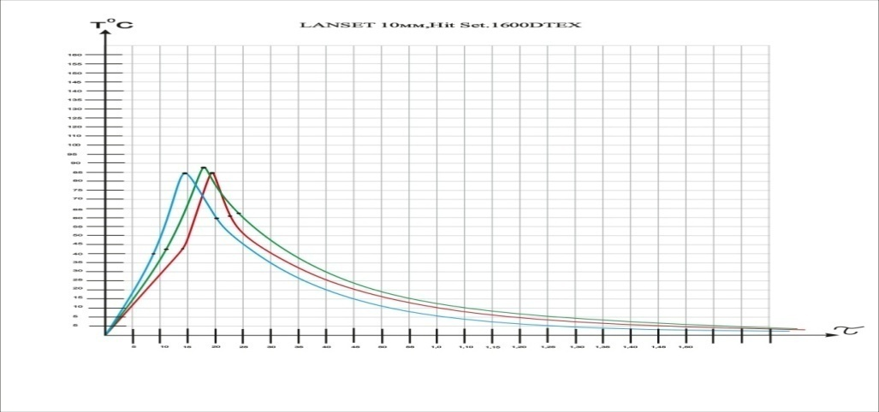

1 -үлгі; | 2-үлгі | 3-үлгі

Сурет - 3 LANSET 10 мм, Hit Set, 1600 DTEX үлгісінің жану температурасы мен уақытының тәуелділік графигі

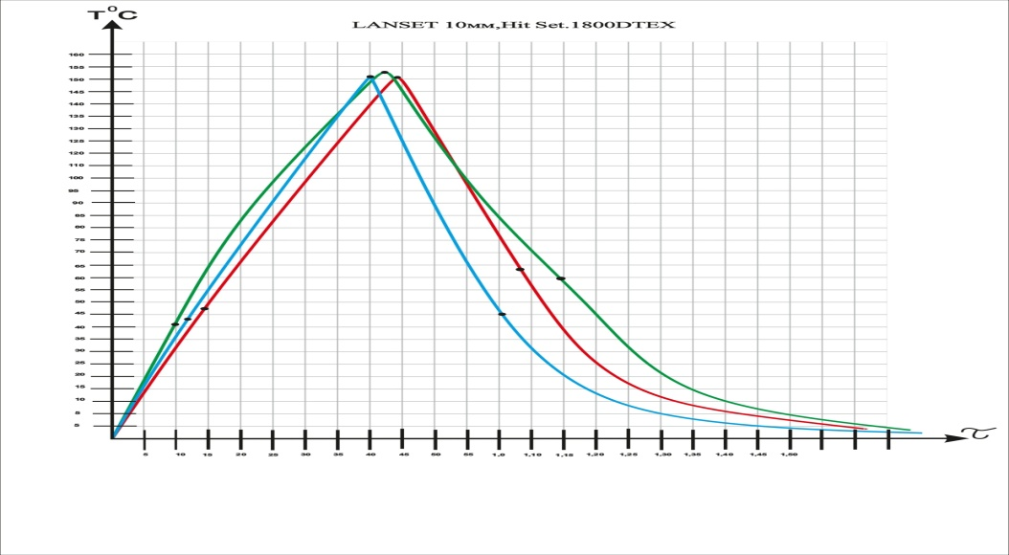
1 -үлгі; | 2-үлгі | 3-үлгі

Сурет-4 LANSET 10 мм, Hit Set, 1800 DTEX үлгісінің жану температурасы мен уақытының тәуелділік графигі

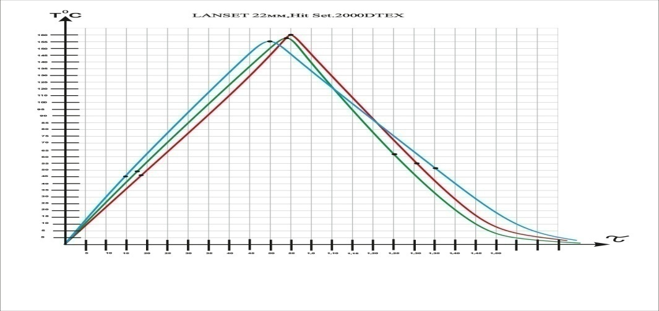
1 -үлгі; | 2-үлгі | 3-үлгі

Сурет-5 LANSET 22 мм, Hit Set, 2000DTEX үлгісінің жану температурасы мен уақытының тәуелділік графигі

Қорытынды
Жоғарыда келтірілген нәтижелерді ескере отырып, жалпы LANSET 10 ММ, HIT SET, 1600 DTEX , LANSET 10 ММ, HIT SET, 1800 DTEX, LANSET 22 ММ, HIT SET, 2000 DTEX үш түрлі кілем үлгілерін алып, әр қайсысының түгі мен жіптерінің тығыздықтары әр түрлі, әр қайсысын 3 реттен өртеп тұтанып жану деңгейін МЕСТ 32088 -2013 бойынша арнайы құрылғымен уақыты мен градусын айыра білдік. Зерттеу нәтижесінде LANSET 22 мм қалыңдықтағы Hit Set жібінен тоқылған 2000 DTEX тығыздықтағы тоқыма кілем ұзақ жанады. Ал LANSET 10 мм қалыңдықтағы Hit Set жібінен тоқылған 1600 DTEX тығыздықтағы тоқыма кілем үлгісі баяу жанатынын көріп отырмыз.

ПАЙДАЛАНЫЛҒАН ӘДЕБИЕТТЕР ТІЗІМІ

1. Ahmed M. Polypropylene fibers—science and technology.Amsterdam: Elsevier; 1982. p. 10–30.
2. O’Day PT. The US manufactured fibre and textile industry.In: 39th International Man-Made Fibres Congress, Dornbirn,Austria, Paper 3, 13–15 Sept. Dornbirn: Austrian Chemical Fibres Institute; 2000.
3. Freed W. Polyolefins—major textile market outlook. Chem Fibers Int 2001;51(1):42.
4. Gleixner G. Flame retardant PP fibres-lateat developments.Chem Fibers Int 2001;51:422–4.
5. Zhu, M.F.;Yang, H.H., Handbook of Fiber Chemistry 3rd Edition; Lewin, M., Ed., CRC Press: Newyork, Chapter 3, 2006, p 139-260.
6. Qian G., Lan, T. Polypropylene Nanocomposite, Handbook of Polypropy1ene and Polypropylene Composites, ed: Harutun, G. K., Marcel Dekker,NewYork, Basel, Chapter 20, 2003
7. Koch P. A. Polypropylene Fiber Table. Chemical Fibers International, 50, 2000, р.233-253
8. Zhang S., Horrocks A. R. AReview of Flame Retardant Polypropylene Fibres. Progress in Polymer Science, 28, 2003, р.1517-1538.
9. Salaun, F.; Creach, G.; Rault, F.; Almeras, X. Thermo-physical properties of polypropylene fibers containing a microencapsulated flame retardant. Polym. Adv. Technol. 2012, 24, 236–248.
10. Zheng, Z.; Liu, Y.; Zhang, L.; Wang, H. Synergistic effect of expandable graphite and intumescent flame retardants on the flame retardancy and thermal stability of polypropylene. J. Mater. Sci. 2016, 51, 5857–5871. ]
11. Xiao, D.; Li, Z.; De Juan, S.; Gohs, U.; Wagenknecht, U.; Voit, B.; Wang, D.-Y. Preparation, fire behavior and thermal stability of a novel flame retardant polypropylene system. J. Therm. Anal. Calorim. 2016, 125, 321–329. f]
12. Gao, Y.; Wu, J.; Wang, Q.; Wilkie, C.A.; O’Hare, D. Flame retardant polymer/layered double hydroxide nanocomposites. J. Mater. Chem. A 2014, 2, 10996–11016.
13. Liu, X.; Gu, X.; Zhang, S.; Jiang, Y.; Sun, J.; Dong, M. Effects of dihydrogen phosphate intercalated layered double hydroxides on the crystal behaviors and flammability of polypropylene. J. Appl. Polym. Sci. 2013, 130, 3645–3651.
14. Shao, Z.-B.; Deng, C.; Tan, Y.; Yu, L.; Chen, M.-J.; Chen, L.;Wang, Y.-Z. Ammonium polyphosphate chemically-modified with ethanolamine as an efficient intumescent flame retardant for polypropylene. J. Mater. Chem. A 2014, 2, 13955–13965.
15. Yuan, G.; Yang, B.; Chen, Y.; Jia, Y. Synthesis of a novel multi-structure synergistic POSS-GO-DOPO ternary graft flame retardant and its application in polypropylene. Compos. Part A 2019, 117, 345–356.
16. Zhang, S.; Horrocks, A.R. A review of flame retardant polypropylene fibres. Prog. Polym. Sci. 2003, 28, 1517–1538.
17. Кенжибаева Г.С., Сихимбаева М.Т. Кілем бұйымдарының технологиялық процесі // «Әуезов оқулары-20: Мұхтар Әуезов мұрасы-ұлт қазынасы» М.О.Әуезовтың 125-жылдығына арналған халықаралық ғылыми-тәжірибелік конференция еңбектері том № 8 Шымкент 2022, 211-213 бет.
18. Перепелкин К. Е. Физические свойства волокон и нитей - Л.: Изд. ЛИТЛП, 1983. - 34 с.
19. Башметов В. С. Технологическое оборудование для ткацкого производства – УО «ВГТУ», Витебск, 2009. – 145с.
20.Э.А. Коломейцева, О.В. Сачков, Н.Г. Сиротов, А.П.Морыганов. Разработки и применение новых препаратов для огнезащитной и полуфункциональной отделок технических тканей // Текстильная промышленность.-2007.№ 8.-С. 22-24.
21. Кенжибаева Г.С., Сихимбаева М.Т. Отқа төзімді тоқыма материалдарын өңдеу// Eurasian Education, Science and Innovation Journal Volume 10, May 2022 Proceedings of The XI International Scientific Practical Conference “Machine Learning Today, Prospects and Threats” XI ISPC Mltpt 2022. 24-25 May 2022, ISSN 2700-8622 р.216-220
22. Kenzhibayeva G.S., Sikhimbayeva M.T., Yeshzhanov A.A., Yeldiyar G.K. Study of the efficiency of management with an automated system in a carpet weaving factor//Proceeding IX International Conference «Industrial Technologies and Engineering» ICITE-2022, Volume II, M.Auezov South Kazakhstan University Shymkent, Kazakhstan December 9-10, 2022, 105-108.
23.Материалы текстильные. Покрытия и изделия ковровые напольные. Воспламеняемость. Метод определения и классификация. Межгосударственный стандарт ГОСТ 32088-2013 Москва Стаидарти и форм 2016 г.
REFERENCES

1. Ahmed M. Polypropylene fibers—science and technology .Amsterdam: Elsevier; 1982. p. 10–30.
2. O’Day PT. The US manufactured fibre and textile industry.In: 39th International Man-Made Fibres Congress, Dornbirn,Austria, Paper 3, 13–15 Sept. Dornbirn: Austrian Chemical Fibres Institute; 2000.
3. Freed W. Polyolefins—major textile market outlook. Chem Fibers Int 2001;51(1):42.
4. Gleixner G. Flame retardant PP fibres-lateat developments.Chem Fibers Int 2001;51:422–4.
5. Zhu, M.F.;Yang, H.H., Handbook of Fiber Chemistry 3rd Edition; Lewin, M., Ed., CRC Press: Newyork, Chapter 3, 2006, p 139-260.
6. Qian G., Lan, T. Polypropylene Nanocomposite, Handbook of Polypropy1ene and Polypropylene Composites, ed: Harutun, G. K., Marcel Dekker,NewYork, Basel, Chapter 20, 2003
7. Koch P. A. Polypropylene Fiber Table. Chemical Fibers International, 50, 2000, р.233-253
8. Zhang S., Horrocks A. R. AReview of Flame Retardant Polypropylene Fibres. Progress in Polymer Science, 28, 2003, р.1517-1538.
9. Salaun, F.; Creach, G.; Rault, F.; Almeras, X. Thermo-physical properties of polypropylene fibers containing a microencapsulated flame retardant. Polym. Adv. Technol. 2012, 24, 236–248.
10. Zheng, Z.; Liu, Y.; Zhang, L.; Wang, H. Synergistic effect of expandable graphite and intumescent flame retardants on the flame retardancy and thermal stability of polypropylene. J. Mater. Sci. 2016, 51, 5857–5871.
11. Xiao, D.; Li, Z.; De Juan, S.; Gohs, U.; Wagenknecht, U.; Voit, B.; Wang, D.-Y. Preparation, fire behavior and thermal stability of a novel flame retardant polypropylene system. J. Therm. Anal. Calorim. 2016, 125, 321–329.
12. Gao, Y.; Wu, J.; Wang, Q.; Wilkie, C.A.; O’Hare, D. Flame retardant polymer/layered double hydroxide nanocomposites. J. Mater. Chem. A 2014, 2, 10996–11016
13. Liu, X.; Gu, X.; Zhang, S.; Jiang, Y.; Sun, J.; Dong, M. Effects of dihydrogen phosphate intercalated layered double hydroxides on the crystal behaviors and flammability of polypropylene. J. Appl. Polym. Sci. 2013, 130, 3645–3651.
14. Shao, Z.-B.; Deng, C.; Tan, Y.; Yu, L.; Chen, M.-J.; Chen, L.;Wang, Y.-Z. Ammonium polyphosphate chemically-modified with ethanolamine as an efficient intumescent flame retardant for polypropylene. J. Mater. Chem. A 2014, 2, 13955–13965.
15. Yuan, G.; Yang, B.; Chen, Y.; Jia, Y. Synthesis of a novel multi-structure synergistic POSS-GO-DOPO ternary graft flame retardant and its application in polypropylene. Compos. Part A 2019, 117, 345–356. [CrossRef]
16. Zhang, S.; Horrocks, A.R. A review of flame retardant polypropylene fibres. Prog. Polym. Sci. 2003, 28, 1517–1538.
17. Kenzhibayeva G. S., Sikhimbayeva M. Kіlem buiymdarynyn tekhnologiyalyk protsesі [Technological process of carpet products] // Proceedings of the international scientific and practical conference dedicated to the 125th anniversary of M. O. Auezov" Auezov readings-20: Mukhtar Auezov's heritage-the treasure of the nation " volume No. 8 Shymkent 2022, pp. 211-213.
18. Perepelkin, K. E. Fizicheskie svojstva volokon i nitej [Physical properties of fibers and threads]- L.: Izd. LITTLEP, 1983. - 34 PP.
19. Bashmetov, V. S. Tekhnologicheskoe oborudovanie dlya tkackogo proizvodstva [Тechnological development for technical production] – UO "VGTU". - Vitebsk, 2009. – 145Р.
20. E. A. Kolomeitseva, O. V. Sachkov, N. G. Sirotov, A. P. Moryganov. Razrabotki i primenenie novyh preparatov dlya ognezashchitnoj i polufunkcional'noj otdelok tekhnicheskih tkanej [Development and application of new drugs for flammable and semi-functional solutions of technical equipment] // Textile industry.-2007. No. 8. - p. 22-24.
21. Kenzhibayeva G. S., Sikhimbayeva M. T. Otqa tozіmdі toqima materialdaryn ondeu [Processing of fire-resistant textile materials] // Eurasian Education, Science and Innovation Journal Volume 10, May 2022 Proceedings of the XI International Scientific Practical Conference “Machine Learning Today, Prospects and Threats” XI ISPC Mltpt 2022. 24-25 May 2022, ISSN 2700-8622 P.216-220
22. Kenzhibayeva G.S., Sikhimbayeva M.T., Yeshzhanov A.A., Yeldiyar G.K. Study of the efficiency of management with an automated system in a carpet weaving factor//Proceeding IX International Conference «Industrial Technologies and Engineering» ICITE-2022, Volume II, M.Auezov South Kazakhstan University Shymkent, Kazakhstan December 9-10, 2022, 105-108.
23. Materialy tekstil'nye. Pokrytiya i izdeliya kovrovye napol'nye. Vosplamenyaemost'. Metod opredeleniya i klassifikaciya. [Textile materials. Carpet floor coverings and products. Flammability. The method of definition and classification] Interstate standard GOST 32088-2013 Moscow State Standards and forms 2016

